**Uitnodiging CDG – patiëntendag**

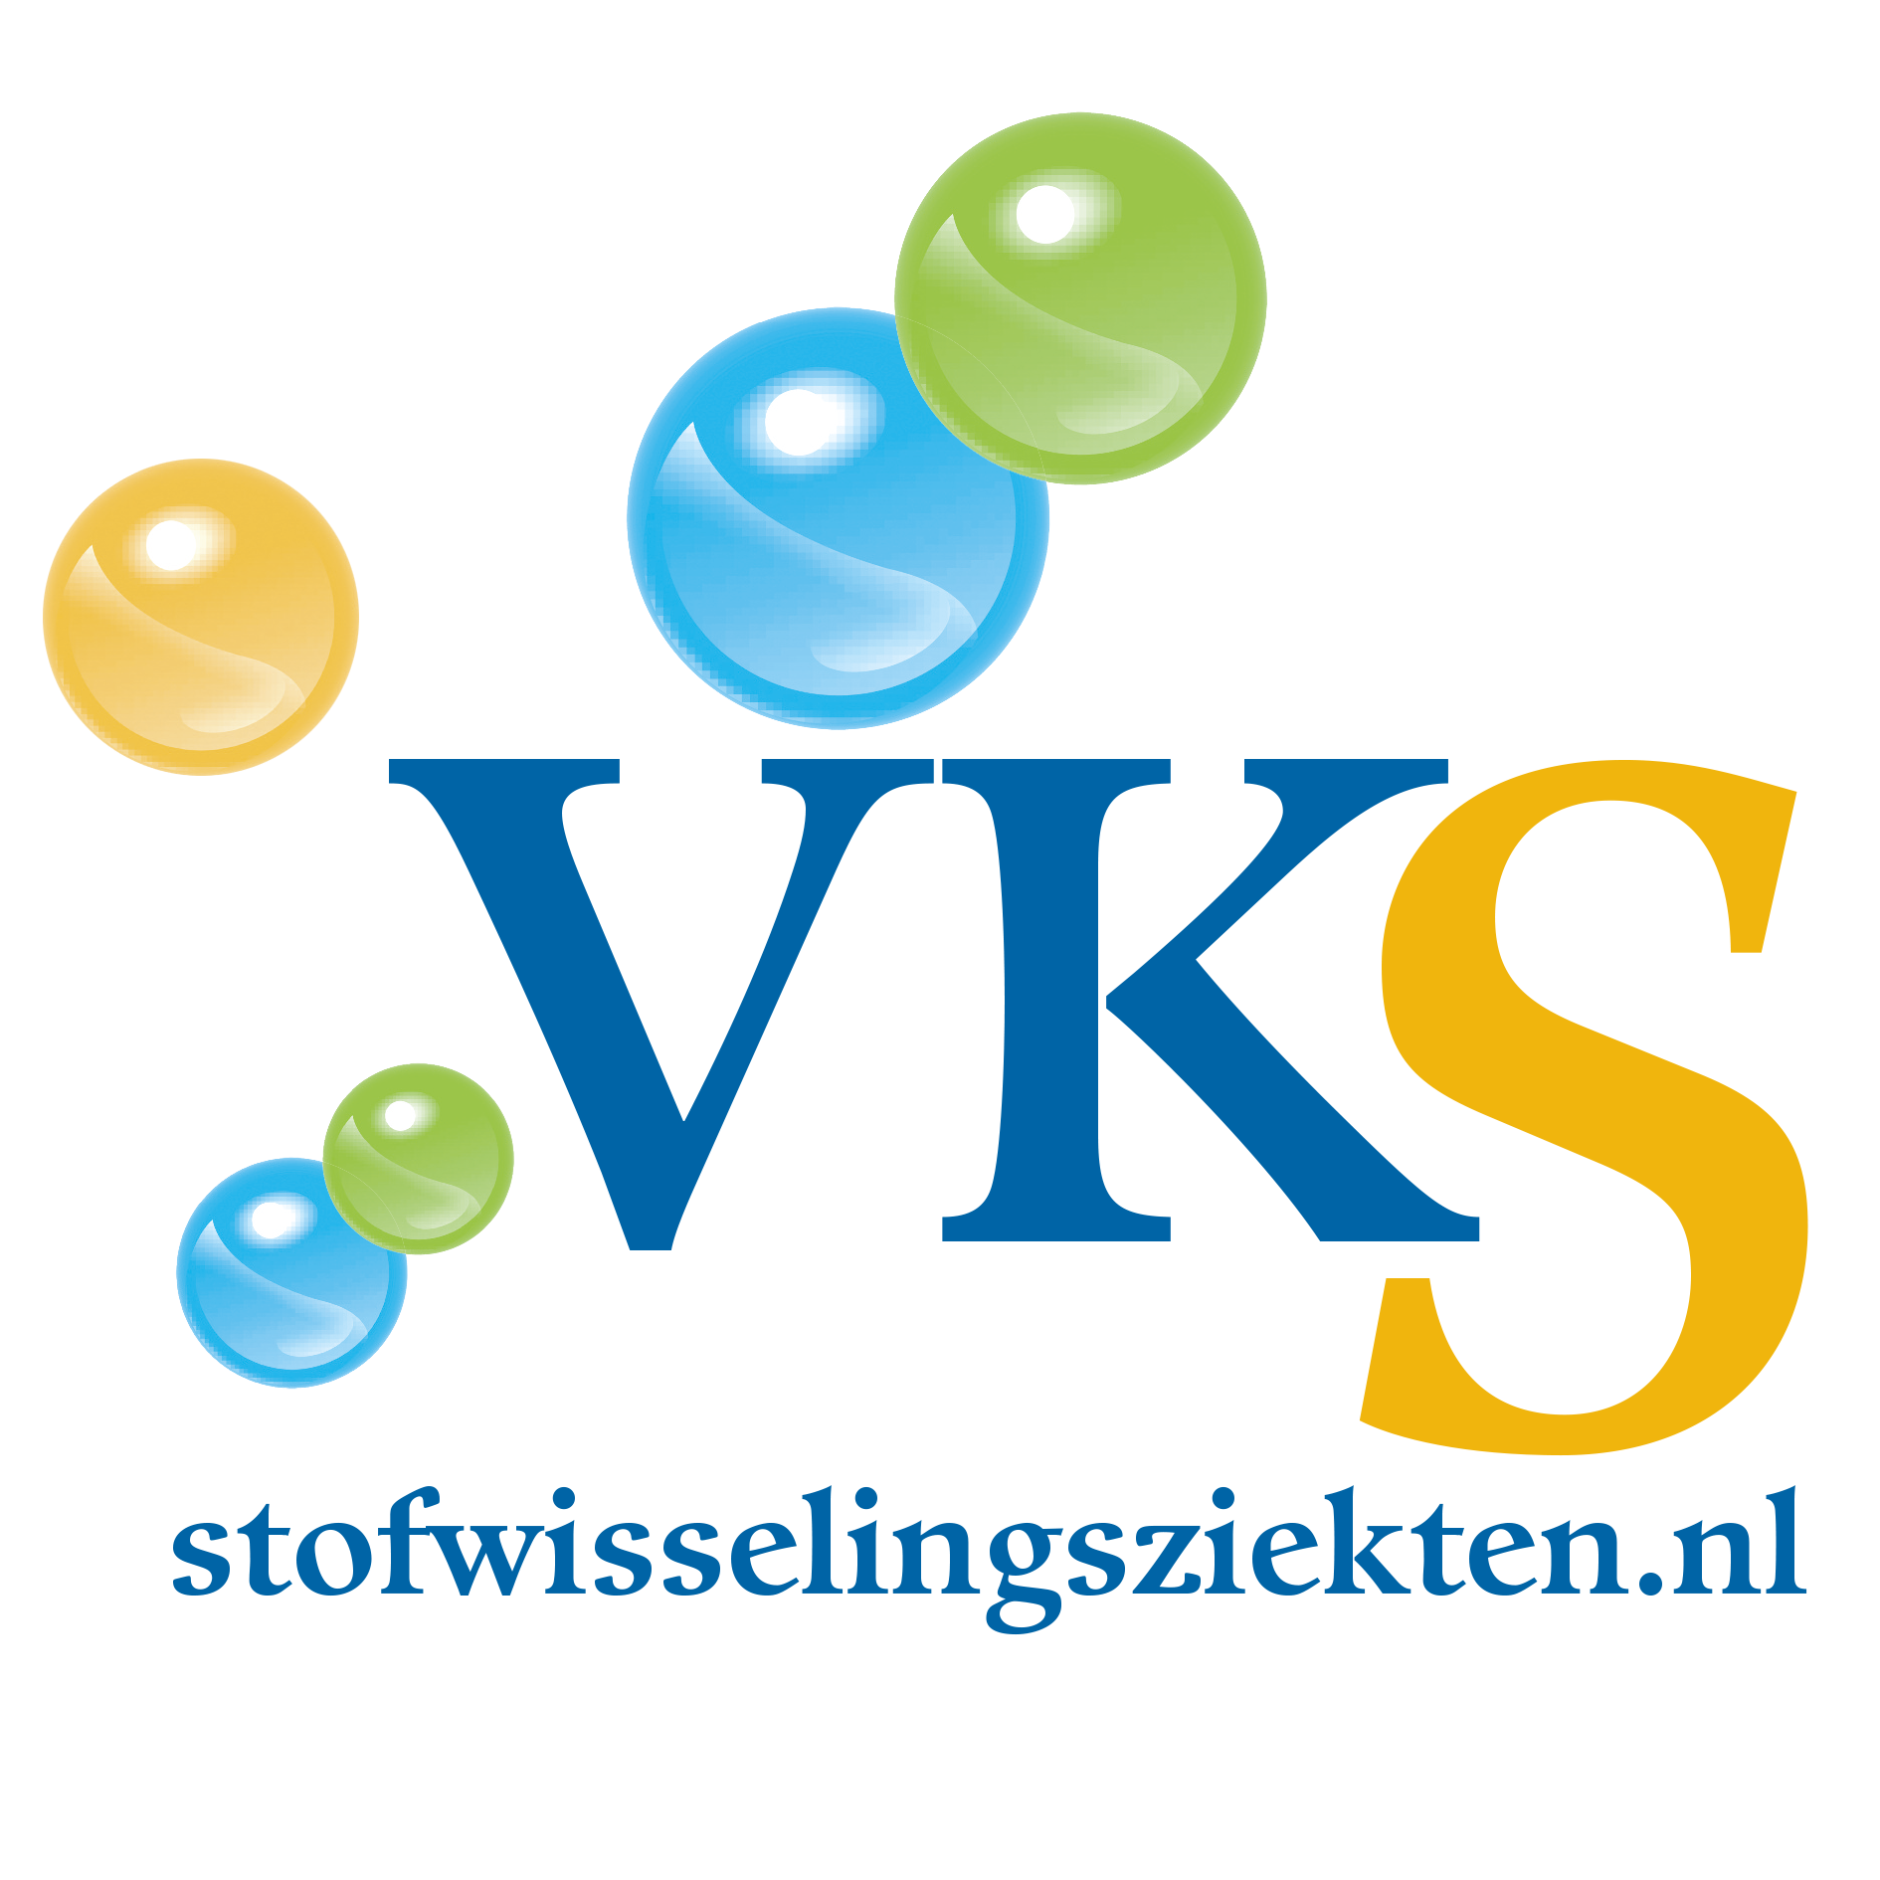

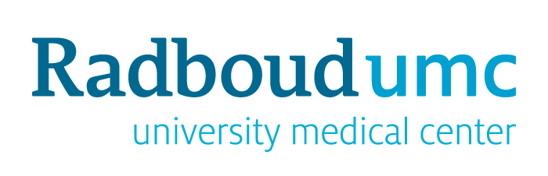

Heb je te maken met de metabole ziekte (ook wel stofwisselingsziekten genoemd) CDG?

Dan nodigen wij je van harte uit om deel te nemen aan de CDG - patiëntendag. Deze dag wordt georganiseerd door de CDG - diagnosegroep van patiëntenvereniging VKS in samenwerking met het CDG expertisecentrum Radboud UMC.

**Datum :** zaterdag 15 maart 2025

**Tijd :** 10.30 tot 15.00 uur (inloop vanaf 10.00 uur)

**Locatie :** Emmaüskerk, Groen van Prinstererlaan 2, 3771 CD Barneveld

**Programma**

10.00 – 10.30 uur: Inloop met koffie en thee

10.30 – 12.30 uur: Presentaties

* Update uit de kliniek van het Expertisecentrum

*Sprekers: Annemarie van de Vreugd (verpleegkundig specialist), Lonneke de Boer (kinderarts) en Mirian Janssen (internist) – Radboud UMC*

* Update wetenschappelijk onderzoek

*Spreker: Dirk Lefeber (klinische genetica) – Radboud UMC*

* Ervaringsverhaal volwassen patiënt

*Een presentatie gegeven door Diana, waarin zij haar ervaringen als volwassen patiënt met ons deelt*

12.30 – 13.30 uur: Lunch

13.30 – 15.00 uur: Middagprogramma

* In de middag is er tijd en ruimte om met elkaar in gesprek te gaan aan de hand van verschillende onderwerpen die zijn ingebracht.

Je kunt je voor deze dag aanmelden door een mail te sturen naar: [aanmeldingen@stofwisselingsziekten.nl](mailto:aanmeldingen@stofwisselingsziekten.nl)

Graag horen wij dan het volgende bij je aanmelding:

Met hoeveel personen je deelneemt aan de patiëntendag;

Of er dieetwensen zijn waar we rekening mee moeten houden;

Of er vragen of onderwerpen zijn die je graag naar voren ziet komen.

Wij hopen je te mogen verwelkomen bij de CDG - patiëntendag op 15 maart a.s.

Met vriendelijke groet ook namens het team van deze dag en VKS contactpersoon Fiona Waddell,

Caroline van Essen  
Coördinator lotgenotencontact VKS

[caroline@stofwisselingsziekten.nl](mailto:caroline@stofwisselingsziekten.nl)